 **Boletín No 109. Martes 20 de Mayo del 2014**

**Listas cámaras videos para mejorar seguridad en la ciudad**

Un total de 71 cámaras videos fueron adquiridas por la Administración Municipal con apoyo económico del Gobierno Nacional a través del Ministerio del Interior.

Se van a instalar 42 cámaras hasta el 31 de julio, según convenio firmado con el Ministerio del Interior y 29 más, después del primero de agosto. Son cámaras tipo domo, de alta definición, HD, con reconocimiento facial a 250 metros y visión nocturna.

La sala se va a denominar CIES y estará ubicada en el Comando de la Policía Cauca, integrándose con la línea 1, 2, y 3, generando 38 puestos de trabajo, con la presencia de representantes de los Bomberos, Policía, Ejército, Defensa Civil, Secretaría de Salud y apoyo Psicológico a las personas que lo necesiten.

El municipio entregó 1.000 millones de pesos para la segunda fase que comprende 29 cámaras, proyecto que tiene un costo de 3.000 mil millones de pesos, los cuales serán instaladas donde funcionaron las anteriores cámaras y otras estarán en sitios considerados vulnerables en materia de seguridad.

Así se fortalece el Plan Candado, las cámaras anteriores ya cumplieron su vida útil y para las nuevas se firmò un compromiso para el mantenimiento.

Oficiales de la Policía Metropolitana de la ciudad de Cali, expertos en la instalación y funcionamiento de las cámaras, acompañan el proceso en Popayán.

Se espera que tanto los líderes comunales, como la propia comunidad ayuden a las autoridades en el proceso de recuperación de la seguridad en sus sectores, informando oportunamente la presencia de personas extrañas a sus sectores y denunciando los expendios de alucinógenos que vienen afectando a la juventud payanesa.

**Alcalde se solidariza con autoridades y comunidad de Fundación, Magdalena**

“En nombre de la Administración Municipal que representó y la ciudadanía de Popayán lamentamos profundamente los hechos acaecidos el pasado 18 de mayo en el que perdieron la vida 33 niños colombianos.

Queremos solidarizarnos con el pesar que embarga a toda Colombia y especialmente a sus familias y conciudadanos.

En memoria de estos pequeños, la Administración Municipal acoge el mandato nacional de tres días de duelo e izar la bandera a media asta” dice el Alcalde Francisco Fuentes Meneses en su mensaje enviado a Luz Stella Durán Manjarrez, alcaldesa del municipio de Fundación, departamento del Magdalena.

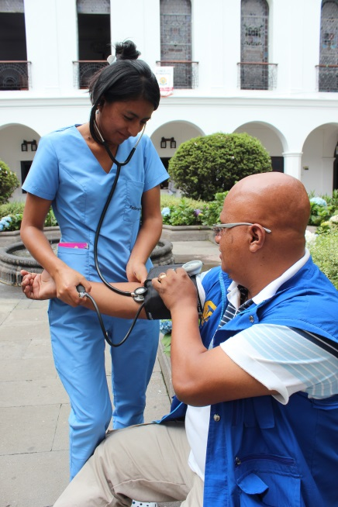**Secretaría de Salud y ESE Popayán de la mano contra la Hipertensión**

Un total de 350 personas atendieron la jornada de salud que se cumplió en el parque Francisco José de Caldas, donde la comunidad aprovechó para tomarse la Presión Arterial.

Ana María Guzmán Rosero, coordinadora del programa de Enfermedades Crónicas no Transmisibles del Plan de Intervenciones Colectivas, de la ESE Popayán dijo que se trabaja de la mano con la secretaría de Salud Municipal en campañas que van en beneficio de los habitantes de Popayán.

La Hipertensión Arterial es una enfermedad que cada año va en aumento y por eso los chequeos deben ser constantes, sea en los puestos de salud o en las campañas que realicen los organismos de salud.

**Comité de Seguimiento Electoral revisa programa de actividades para elecciones del domingo**

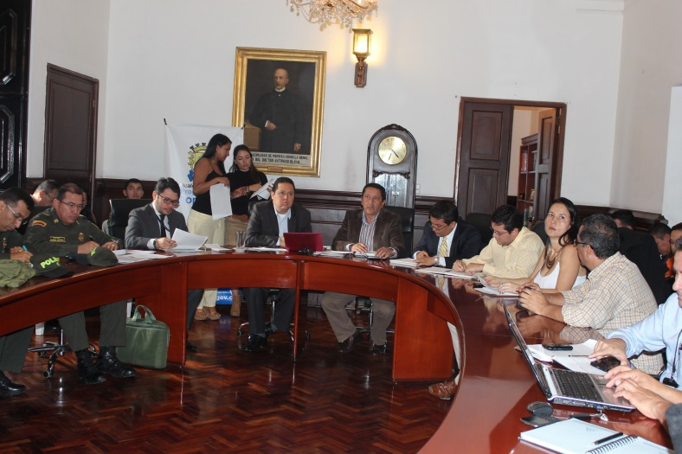

El Comité de Seguimiento Electoral que preside el Alcalde, Francisco Fuentes Meneses, se reunió este lunes en la tarde con la participación de representantes de la Policía, Ejército, Registradores del Estado Civil, Fiscalía, organismos de socorro, Procuraduría Regional, gerentes de campañas políticas, y del Comité de Garantías Electorales.

Indicó el Alcalde, Fuentes Meneses que se ajusta el plan de atención a las elecciones del próximo domingo para que no haya inconvenientes en materia de seguridad y orden público.

Agregó el mandatario local que como medidas preventivas y acatando las normas nacionales, queda prohibido el transporte de cilindros, el porte de armas, el no consumo de bebidas embriagantes, la prohibición de instalación de carpas cerca a los puestos de votación con propaganda política.